化学品分类、警示标签和警示性说明 安全规范 自燃物质
GB20584-2006
【发布日期】20061024 【实施日期】20080101

化学品分类、警示标签和警示性说明 安全规范 自燃物质
Safety rules for classification, precautionary labeling and precautionary statements of chemicals-Self-heating substances
前言
本标准第4章、第6章、第7章、第8章为强制性的，其余为推荐性的。
本标准与联合国《化学品分类及标记全球协调制度》(GHS)的一致性程度为非等效，其有关技术内容与GHS中一致，在标准文本格式上按GB/T1.1-2000做了编辑性修改。
本标准由全国危险化学品管理标准化技术委员会(SAC/TC 251)提出并归口。
本标准负责起草单位：中化化工标准化研究所。
本标准参加起草单位：江苏出入境检验检疫局、四川省危险化学品质量监督检验所、海洋化工研究院、广州出入境检验检疫局。
本标准主要起草人：王晓兵、王贵华、周志荣、汪蓉、徐炎、高卫平、钟帮奇。
本标准自2008年1月1口起在生产领域实施；自2008年12月31日起在流通领域实施，2008年1月1日~12月31日为标准实施过渡期。

化学品分类、警示标签和警示性说明 安全规范 自热物质
1 范围
本标准规定了自热物质的术语和定义、分类、判定流程和指导、类别和警示标签、类别和标签要素的配置及警示性说明的一般规定。
本标准适用于自热物质按联合国《化学品分类及标记全球协调制度》的危险性分类、警示标签和警示性说明。
2 规范性引用文件
下列文件中的条款通过本标准的引用而成为本标准的条款。凡是注日期的引用文件，其随后所有的修改单(不包括勘误的内容)或修订版均不适用于本标准，然而，鼓励根据本标准达成协议的各方研究是否可使用这些文件的最新版本。凡是不注日期的引用文件，其最新版本适用于本标准。
GB6944-2005危险货物分类和品名编号
联合国《化学品分类及标记全球协调制度》(GHS)
联合国《关于危险货物运输的建议书 试验和标准手册》(第4修订版)(TDG/MR)
联合国《关于危险货物运输的建议书 规章范本》
3 术语和定义
自热物质 self-heating substances
通过与空气反应并且无能量供应，易于自热的固体、液体物质或混合物。该物质或混合物与自燃液体或固体不同之处在于只在大量(几千克)和较长的时间周期(数小时或数天)时才会着火。
注：物质或混合物的自热，导致自燃，是由该物质或混合物与氧(空气中的)反应和产生的热不能足够迅速地传导至周围环境中引起的。当产生热的速度超过散失热的速度和达到了自燃温度时就会发生自燃。
4 分类
4.1 一种物质或混合物如果按联合国《关于危险货物运输的建议书 试验和标准手册》33.3.1.6中所列的试验方法进行的试验符合下列要求，则应被分类为自热物质：
a)使用边长25mm的立方体样品在140℃试验时得到肯定结果；
b)使用边长100mm的立方体样品在140℃试验时得到肯定结果和使用边长100mm的立方体样品在120℃试验时得到否定结果，并且该物质或混合物将以大于3m[sup]3[/sup]的体积包装；
c)使用边长100 mm的立方体样品在140℃试验时得到肯定结果和使用边长100mm的立方体样品在100℃试验时得到否定结果，并且该物质或混合物将以大于450L的体积包装；
d)使用边长100mm的立方体样品在140℃试验时得到肯定结果和使用边长100mm的立方体样品在100℃试验时得到肯定结果。
4.2 自热物质按联合国《关于危险货物运输的建议书 试验和标准手册》(第4修订版)的33.3.16中N.4试验方法进行试验，如果结果符合下列原则，则按表1进行分类。
表1 自热物质和混合物的分类
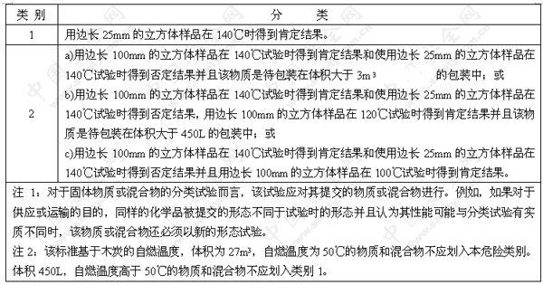
5 判定流程和指导
下面的判定流程和指导不是协调分类系统的组成部分，而是作为附加指导提出。特别建议负责分类的人员在使用判定流程前和使用中对该分类进行研究。
5.1 判定流程
对自热物质分类，应执行联合国《关于危险货物运输的建议书 试验和标准手册》的33.3.16所述的N.4试验方法。按照下列判定流程图1进行分类。
5.2 指导
如果筛选试验的结果能被分类试验适当校正并使用适当的安全系数时，则不需应用自热物质的分类程序。筛选试验的例子为：
a)Grewer Oven试验(粉尘安全性测定用试验方法，1990年，第1部分，VDI导则2263)对1L体积用高于参照温度80K的开始温度；
b)堆积粉末筛选试验[Gibson，N Harper，D. J Rogers, R干燥粉末燃烧和爆炸的风险的评估，Plant Operations Progress，4(3)，181-189，1985]对1L体积用高于参照温度60K的开始温度。
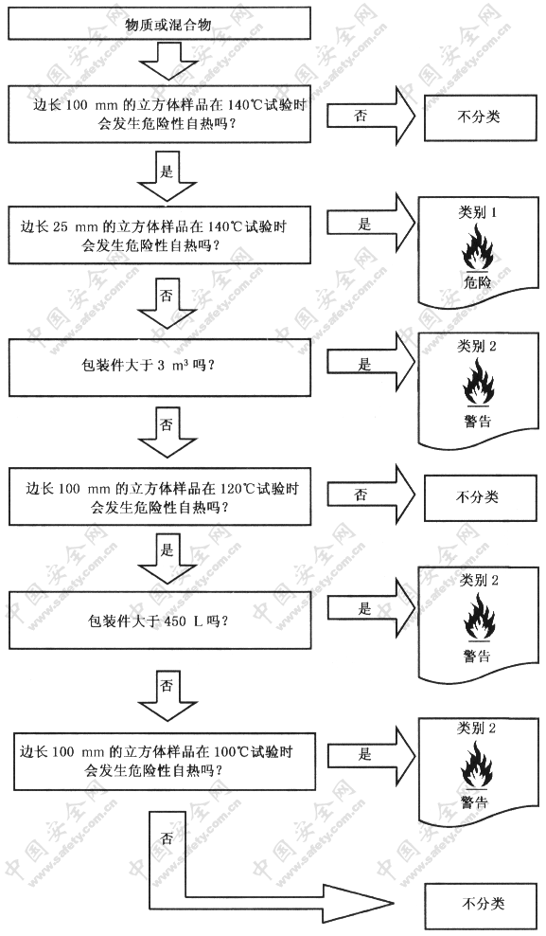
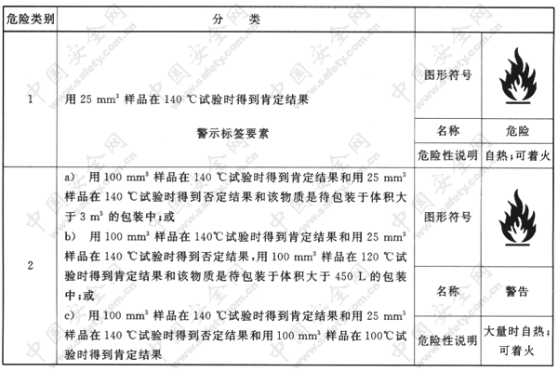
7 类别和标签要素的配置
对于化学品分类和警示标签，危险种类的每个类别都以指定的图形符号、名称和危险性说明的顺序列出。联合国《关于危险货物运输的建议书 规章范本》涉及的危险种类，按联合国《化学品分类及标记全球协调制度》(GHS)要求下面列出每个类别的指定相应图形标志，自热物质类别和标签要素的配置见表3。
表3 自热物质分类和标签要素的配置
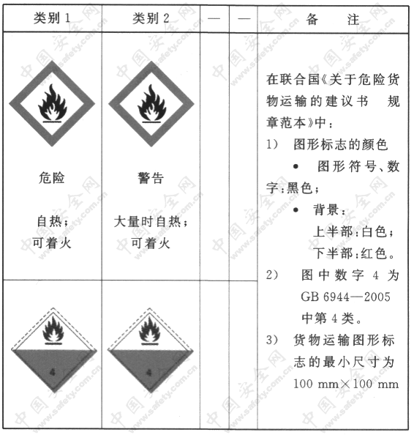
8 警示性说明
本标准提供部分常用警示性说明，其目的是提供可以适合于为特定物质或混合物提供的标签的说明，应使用最适合于具体情况的那些警示性说明。在使用警示性说明中有括号的词语时，括号中的任何词语都可用来补充语句中所含的核心内容或取代该内容。
8.1 物理危害的说明
8.1.1 一般警示性说明
a)回避火源：
远离明火(禁止吸烟)。
远离热源，(火星)(火焰)(禁止吸烟)。
远离热源和火源(禁止吸烟)。
远离火源，禁止吸烟。
避免接触热源和火源(氧化剂)(禁止吸烟)。
禁止明火、防止火星和禁止吸烟。
采取预防措施防止静电。
禁止使用会产生火星的工具。
避免阳光直射。
远离明火、火星和热表面。
禁止在靠近热源或明火处使用或贮存。
b)有关容器的警示：
使容器保持封闭。
使容器保持密闭。
不使用时容器要保持封闭。
贮存于密封的容器中。
只能保存于原装容器。
c)容器或包装物的贮存：
置于阴凉处。
保持温度不超过( )℃。
在沸点以下于( )℃时分解。
在熔点以下于( )℃时分解。
使容器/包装置于通风良好之处。
使容器/包装密闭置于阴凉(通风良好)之处。
仅保存于原装容器/包装，置于阴凉通风良好之处。
使容器/包装密闭，置于通风良好之处。
贮存于阴凉/低温、通风良好(干燥)之处(远离热源和火源)。
按危险化学品包装一览表贮存和运输。
爆炸极限范围。
暴露于温度高于54.4℃(130°F)可引起燃烧。
d)与不相容物质隔离贮存：
禁止与氧化剂等一起贮存和运输。
在运输[和贮存]中与氧化剂[氧]、[爆炸物]、[卤素]、[压缩空气]、[酸]、[碱]和[食品用化学品]等隔离开。
禁止与氧化剂、[酸]和[碱]等一起贮存和运输。
e)消防
使用二氧化碳、干粉或泡沫。
如遇火险，使用[ ]。
8.1.2 使用8.1.1中任何警示性说明，有关与不相容物质隔离贮存的特定短语，加上下列短语：保持温度不超过( )℃。
8.2 防止可能的误用和暴露使健康遭受影响的说明
8.2.1 通风控制
仅在通风良好的区域使用。
仅在适当通风情况下使用[或封闭系统通风装置]。
未适当通风前，禁止进入使用区域和贮存区域。
只能在足够通风(或封闭的系统通风)的条件下使用，以使有害物质(空气中的粉尘、烟雾蒸气等含量)低于建议的接触限值。
使用适当通风除去蒸气(烟雾、尘粉等)。
高温作业中使用适当通风和/或工程控制以避免暴露于蒸气中。
在使用过程中和使用后，通过提供适当通风避免蒸气积累。
[使用时有][通风装置]、局部排放通风[或采取呼吸保护]。
禁止在无适当通风区域中使用。
切勿吸入(粉尘、蒸气或喷雾)。
8.2.2 卫生措施
使用中禁止吸烟、进食、饮用。
工作中禁止进食、饮用或吸烟。
进食、饮用、吸烟前洗手。
操作后彻底清洗。
防止一切接触。保持良好的卫生习惯。
防止触及皮肤和眼睛。
防止皮肤接触。
防止溅入眼睛。
操作后和进食、饮用或吸烟之前用肥皂和水彻底清洗。
操作后用肥皂和水彻底清洗。
防止皮肤、眼睛和衣服的接触。
防止皮肤(眼睛或衣物)的接触。
防止溅入眼睛(皮肤)或衣服。
8.2.3 个人保护用品
穿[戴]适当的[防护衣][手套][护目镜/面罩]。
穿防护服和戴手套(规定防护服和手套的类型)。
戴保护眼罩(护目镜、面罩或安全眼镜)。
穿戴适当的个人防护用品，避免直接接触。
8.3 发生事故时阐明适当措施的说明
8.3.1 泄漏
万一泄漏，撤离危险区。
万一泄漏，咨询专家。
清洗由于本材料的使用(由制造商规定)而污染的地面和所有物品。
用吸收剂覆盖或装进容器。收集和处置。
用[ ]覆盖泄漏物。
将剩余物体吸收于砂或惰性吸收剂中并移至安全处。
用[ ]处理剩余的液体。
用大量水洗去泄漏液[剩余物]。
禁止冲入下水道。
避免流入排水沟和下水道。
立即清除干净泄漏物。
使产品冷却/固化，固化后拾起。
立刻扫净和移走。
处理易燃泄漏物时使用不产生火花的器具，[移走所有火源]。
确保适当通风，以除去蒸气、烟雾、粉尘等。
将泄漏液收集至可密封的(金属/塑料)容器中。
小心地中和泄漏液体。
尽可能地将渗漏和泄漏物收集至可密封(金属、塑料)容器中。
禁止将泄漏物放回原容器中。
用真空吸尘器打扫泄漏物。
将泄漏物扫入[ ]容器。
将泄捕物扫入[ ]容器；如需要时先润湿以免产生粉尘。
小心中和剩余物，然后用大量水冲洗。
仔细收集剩余物。
擦去剩余物，置于[ ]，然后移至安全处。
禁止用锯末或其他可燃吸收剂吸收。
禁止用水直接喷向液体。
8.3.2 消防
如遇火灾，使用(指出消防设备的明确类型)。
如果水会增加危险，禁止用水。
使用二氧化碳、干粉或泡沫。
可使用水冷却或保护受暴露物质。
切断来源；如果不可能或对周围无危害，让火自己燃灭；否则，用[ ]灭火。
如果四周着火：所有灭火剂都可使用。
如果四周着火：(使用适当的灭火剂)。
消防员应穿戴完整的防护服，包括自持式呼吸装置。
8.4 急救
8.4.1 总则
如果发生事故或身体不适，立即寻求医疗帮助(在可能的地方张贴医疗标签)
呼叫中毒控制中心急救站或医生前往治疗时，应随身携带产品容器或标签。
8.4.2 由吸入引起的事故
万一发生吸入性事故，将患者移至新鲜空气处并保持安静。
如吸入应立即进行救治。
[将患者移至]新鲜空气处[休息]。
立即抬至新鲜空气处。应立即进行医治。
如果症状或体征继续出现，应立即就医。
如果呼吸停止，进行人工呼吸。
如果呼吸困难，供给氧气。
采取半仰卧姿势。
如需要时使用人工呼吸。
禁用口对口呼吸。
如吸入，提供氧气或实施人工呼吸，呼叫医生。
如吸入，可使用亚硝酸异戊酯，呼叫医生。
把患者抬至新鲜空气处。
打120急救电话或呼叫救护车，然后进行人工呼吸，如可能最好施行口对口呼吸
呼叫中毒控制中心或医生以获得进一步的治疗。
8.4.3 摄入引起的事故
如摄入应立即进行救治。
如吞咽，不要(诱)引吐，立即寻找医生(医疗)救治，并出示容器或标签。
如吞咽，立即寻求医生医疗，并出示该容器或标签。
如吞咽，用水冲洗口腔(仅适用于伤者意识清醒的情况)。
如吞咽，且患者是有意识和清醒的，按医生指导立即引吐。
(禁止引吐)。(如患者神志清醒，给服两杯水，立即得到医治)。
饮入(一杯)(两杯)水。呼叫医生(或立即请毒物控制中心)。
漱口。
给服用活性炭水浆。
引吐(仅适用于神志清醒的患者)。
禁止引吐。
不给饮用任何物质。
大量饮水。
休息。
引吐时戴防护手套。
如摄入，饮用微温水，引吐，洗胃，呼叫医生。
如摄入，饮用微温(水)，引吐，清肠胃，呼叫医生。
如撮入，饮用植物油，引吐，呼叫医生。
如摄入，用水漱口，饮牛奶或蛋清。
如摄入，用5%硫代硫酸钠水溶液洗胃。
如摄入，用1%硫代硫酸钠水溶液洗胃。
如摄入，引吐，可用碳酸氢钠水溶液洗胃。
如摄入，引吐，可用植物油灌肠和洗胃。
如摄入，立即用2%硫酸铜水溶液洗胃。
如摄入，引吐，用硫酸钠水溶液洗胃，清肠胃。
如摄入，引吐，用高锰酸钾水溶液洗胃。
如摄入，饮用牛奶或蛋清，洗胃，请医生。
如摄入，立即呼叫中毒控制中心或医生寻求处理意见。
如伤者能吞咽，让其一口一口地抿下一杯水。
禁止引吐，用水洗去嘴内摄入物。如还没有腐蚀症状，可洗胃。
如摄入，引吐，用1%碘化钾水溶液60mL洗胃。
呼叫毒物控制中心或医生。
禁止对神志不清醒的患者通过口喂任何东西。
8.4.4 由皮肤接触引起的事故
触及皮肤后，立即脱去所有受污染的衣服并立即用大量(制造商规定的物品)洗涤。(如果刺激发展和持续存在，给以救治)。
如果刺激发展和持续存在，应立即进行医治。
立即用软肥皂酊剂洗涤，接着用流水洗15MIN或大量水冲洗(如果刺激发展和持续存在，应立即进行医治)。
立即用大量水冲洗皮肤，脱去污染的衣服。如果刺激(发红、发疹、水泡)加深，应立即进行医治。
重新使用前，清洗污染的衣服。
脱去衣服并彻底洗涤后才可使用。
脱去污染的衣服，重新洗涤后才可使用。用大量水冲洗身体受污染的部位。
用肥皂和淡水冲洗身体受污染部位。
如果与身体直接接触，应立即进行医治。
如果与皮肤或眼睛接触，用淡水冲洗。
如果发生冻伤，立即就医。
如果接触皮肤，立即用2%硝酸银水溶液涂抹。
脱去已污染的衣服。
立即用大量水冲洗皮肤15min~20min。
8.4.5 由眼睛接触引起的事故
一旦眼睛接触立即用大量的(制造商规定的药液)冲洗。
立即冲洗眼睛至少15min。然后立即进行医治。
用水洗眼睛至少15min，如眼睛刺激加深或持续，立即进行医治。
分开眼睑，用大量水冲洗眼睛至少15min。然后立即进行医治。
分开眼睑，用水冲洗眼睛至少15min。
戴隐形眼镜者应取下眼镜，立即进行医治。
首先用大量水冲洗几分钟(如果方便，取下隐形眼镜)然后应立即进行医治。
如果直接触及眼睛，用缓慢流动的清水彻底冲洗。
保持眼睛张开，用水缓慢温和地冲洗15min～20min，戴隐形眼镜者应在前5min后取下隐形眼镜，然后继续冲洗眼睛。
8.5 环境保护和适当处置的说明
8.5.1 环境保护
使用适当的密封措施以避免环境污染。
避免释放在周围环境中。(参照该化学品的安全数据表)。
防止释放在周围环境中。
使用适当的密封措施。
禁止让该化学品/产品进入周围环境中。
禁止直接加至水中或存在表面水的区域或低于平均高水标线的内湿区。
清洗设备或处置设备洗涤水时禁止污染整体水质。
禁止直接加至水中。
该化学品具有与地下水中可检测到的化学品相结合的性质和特性。在土壤可渗透的区域，尤其是在地下水位浅的区域使用该化学品，可导致地下水污染。
该化学品在已知的某些状况下会渗漏过土壤进入地下水。在土壤是可渗透的区域，尤其在地下水位浅的区域使用该化学品，可导致地下水污染。
8.5.2 处置
该容器送到危险的或专门的废物回收站处理。
该物质及其容器作为危险废物处理。
该物质及其容器必须作为危险废物处置。
禁止与家庭废物、垃圾或其他固体废料一起处置。
在认可的废物处置设施中处置废物。
禁止流入下水道。
禁止流入下水道；以安全方式处理该物质及其容器。
禁止流入下水道；将该物质及容器运至危险或特殊废品回收站处理。
该物料及容器必须以安全方式处置。
贮存时切勿污染水源、食物或饲料。
禁止使之进入任何地面排水沟或进入任何水体。
参照制造商/供应商信息进行再生。回收。
(最佳)废物管理方案是(在下列语句中选择合适的语句)：
再使用。
回收。
再使用或回收。
送至许可的循环设备、回收设备或焚烧设备处理。
在市政焚烧炉中焚烧。
在许可的废渣填埋场中处置。
呼叫本地固体废品站或(拨打免费电话)获知处理信息。
禁止将从未用过的产品倒入任何室内或室外的下水道。
8.6 消费者的专门说明
防止儿童接触。
锁住并防止儿童接触。
远离食物、饮料和动物饲料。
孕妇避免接触。

